FINANCIJSKI REZULTATI PODUZETNIKA HRVATSKE OD OSNUTKA REGISTRA GODIŠNJIH FINANCIJSKIH IZVJEŠTAJA 2002. DO 2018. GODINE
Na temelju Zakona o računovodstvu (NN 78/15, 134/15, 120/16, 116/18 i 42/20) i Pravilnika o strukturi i sadržaju godišnjih financijskih izvještaja (NN 95/16), svi obveznici poreza na dobit u Republici Hrvatskoj dužni su od travnja 2003. godine svoje godišnje financijske izvještaje dostaviti Financijskoj agenciji. Trgovačka društva dužna su izvještaje dostaviti za statističke i dr. potrebe te radi javne objave, a ostali obveznici samo za statističke i dr. potrebe. Financijski izvještaji time postaju dio Registra godišnjih financijskih izvještaja koji je osnovan po uzoru na takve registre u članicama Europske unije, kao središnji izvor informacija o uspješnosti poslovanja te o financijskom položaju pravnih i fizičkih osoba – obveznika poreza na dobit. S obzirom na važnost podataka koje sadrži, Registar je riznica informacija o navedenoj skupini poslovnih subjekata u RH, a njegovim osnivanjem učinjen je još jedan korak dalje u procesu usklađivanja hrvatskoga poslovnog i pravnog okruženja s onim EU-a.
Tablica 1. Broj poduzetnika i zaposlenih te osnovni financijski rezultati poduzetnika RH, 2002.-2018. godine (iznosi u milijunima kuna, prosječne plaće u kunama)
Opis | 2002. | 2003. | 2004. | 2005. | 2006. | 2007. | 2008. | 2009. | 2010. | 2011. | 2012. | 2013. | 2014. | 2015. | 2016. | 2017. | 2018.
Broj poduzetnika | 63.561 | 68.083 | 68.981 | 71.803 | 78.509 | 83.532 | 89.656 | 91.320 | 96.758 | 98.530 | 97.254 | 101.191 | 104.470 | 106.569 | 114.483 | 120.081 | 131.117
- poslovali s dobiti | 45.096 | 48.328 | 47.871 | 49.408 | 54.132 | 57.199 | 58.333 | 54.317 | 55.541 | 57.244 | 56.363 | 61.730 | 65.395 | 68.611 | 76.546 | 80.947 | 88.824
- poslovali s gubitkom | 18.465 | 19.755 | 21.110 | 22.395 | 24.377 | 26.333 | 31.323 | 37.003 | 41.217 | 41.286 | 40.891 | 39.461 | 39.075 | 37.958 | 37.937 | 39.134 | 42.293
- udio poduzetnika s dobiti | 70,9% | 71,0% | 69,4% | 68,8% | 69,0% | 68,5% | 65,1% | 59,5% | 57,4% | 58,1% | 58,0% | 61,0% | 62,6% | 64,4% | 66,9% | 67,4% | 67,7%
- udio poduzetnika s gubitkom | 29,1 | 29,0% | 30,6% | 31,2% | 31,0% | 31,5% | 34,9% | 40,5% | 42,6% | 41,9% | 42,0% | 39,0% | 37,4% | 35,6% | 33,1% | 32,6% | 32,3%
Broj zaposlenih | 754.186 | 796.896 | 811.776 | 813.762 | 865.883 | 896.013 | 933.625 | 889.396 | 859.808 | 851.386 | 829.874 | 830.928 | 830.116 | 838.584 | 853.110 | 882.884 | 939.954
Prosječan broj zaposl. po poduzetniku | 11,9 | 11,7 | 11,8 | 11,3 | 11,0 | 10,7 | 10,4 | 9,7 | 8,9 | 8,6 | 8,5 | 8,2 | 7,9 | 7,9 | 7,5 | 7,4 | 7,2
Ukupan prihod | 392.243 | 451.948 | 484.079 | 523.712 | 593.140 | 655.561 | 709.827 | 613.367 | 598.187 | 624.807 | 610.376 | 612.441 | 618.791 | 639.648 | 633.109 | 678.395 | 751.160
Ukupan rashod | 378.256 | 440.959 | 470.477 | 502.005 | 566.387 | 623.618 | 685.638 | 603.876 | 593.810 | 612.393 | 601.183 | 604.998 | 604.884 | 616.954 | 602.064 | 649.769 | 715.420
Prihodi/rashodi, u % |  | 102,5 | 102,9 | 104,3 | 104,7 | 105,1 | 103,5 | 101,6 | 100,7 | 102,0 | 101,5 | 101,2 | 102,3 | 103,7 | 105,2 | 104,4 | 105,0
Dobit razdoblja | 22.423 | 19.994 | 22.801 | 27.683 | 31.121 | 36.668 | 34.746 | 26.438 | 28.203 | 32.911 | 34.053 | 30.392 | 34.904 | 35.926 | 38.696 | 41.397 | 46.905
Gubitak razdoblja | 11.658 | 12.336 | 13.039 | 10.861 | 10.595 | 11.904 | 17.517 | 22.041 | 29.866 | 25.731 | 29.112 | 26.862 | 25.150 | 18.786 | 14.661 | 19.512 | 18.655
Konsolidirani financijski rezultat | 10.765 | 7.658 | 9.762 | 16.822 | 20.526 | 24.764 | 17.230 | 4.397 | -1.663 | 7.180 | 4.941 | 3.529 | 9.754 | 17.140 | 24.035 | 21.885 | 28.250
Izvoz | 51.427 | 55.411 | 61.746 | 71.156 | 81.859 | 91.482 | 93.371 | 81.044 | 90.160 | 97.338 | 98.577 | 97.166 | 106.090 | 115.314 | 119.434 | 137.843 | 147.182
Uvoz | 77.921 | 88.528 | 95.182 | 107.041 | 133.285 | 134.129 | 120.489 | 92.687 | 88.713 | 94.995 | 91.816 | 88.700 | 98.859 | 104.465 | 100.350 | 117.810 | 132.440
Trgovinski saldo | -26.494 | -33.118 | -33.436 | -35.885 | -51.426 | -42.648 | -27.118 | -11.643 | 1.447 | 2.343 | 6.761 | 8.466 | 7.231 | 10.849 | 19.084 | 20.033 | 14.742
Investicije u novu dugotrajnu imovinu | 35.416 | 49.327 | 50.019 | 57.946 | 66.194 | 75.481 | 63.717 | 50.845 | 37.785 | 32.990 | 33.353 | 37.489 | 35.185 | 38.445 | 25.226 | 23.723 | 24.288
Prosječna mjes. neto plaća zaposlenih | 3.219 | 3.462 | 3.614 | 3.850 | 3.985 | 4.228 | 4.544 | 4.634 | 4.664 | 4.729 | 4.769 | 4.778 | 4.878 | 5.019 | 5.140 | 5.372 | 5.584
Izvor: Fina, Registar godišnjih financijskih izvještaja, obrada GFI-a za 2002. - 2018. godinu
U prilogu je kroz kratku analizu prezentirano kretanje broja poduzetnika i zaposlenih te osnovni financijski rezultati, kroz razdoblje od 2002. do 2018. godine (tablica 1.). U Registru je za 2018. godinu prikupljeno i obrađeno 131.117 godišnjih financijskih izvještaja za statističke i druge potrebe, obveznika poreza na dobit, bez banaka, osiguravajućih društava i ostalih financijskih institucija, što je u odnosu na početnu promatranu godinu (2002.), dvostruko više poduzetnika (106,3%). Broj poduzetnika je kroz cijelo promatrano razdoblje iz godine u godinu bio veći, osim 2012. godine kada je bio manji u odnosu na 2011. godinu. Udio poduzetnika koji su poslovali s dobiti bio je najmanji 2010. (57,4 %), a najveći 2002. (70,9%) i 2003. godine (71,0%).
Broj zaposlenih kod poduzetnika u promatranom je razdoblju bio najveći 2018. godine (939.954), a najmanji je bio 2002. godine (754.186). Od 2002. do 2008. godine broj zaposlenih je rastao, dok se od 2009. do 2014. godine broj zaposlenih u pravilu smanjivao, s iznimkom 2013. godine u kojoj je bio neznatno veći u odnosu na 2012. godinu. Od 2014. godine broj zaposlenih kontinuirano raste i u tom je razdoblju povećan za 109.838. Prosječan broj zaposlenih po poduzetniku u promatranom razdoblju bio je najveći 2002. godine, 11,9 zaposlenih po poduzetniku, i od tada se iz godine u godinu smanjuje te je 2018. godine taj prosjek bio 7,2 zaposlenih po poduzetniku.
Grafikon 1. Kretanje ukupnih prihoda i rashoda poduzetnika Hrvatske, 2002. – 2018. g.(iznosi u milijunima kuna)
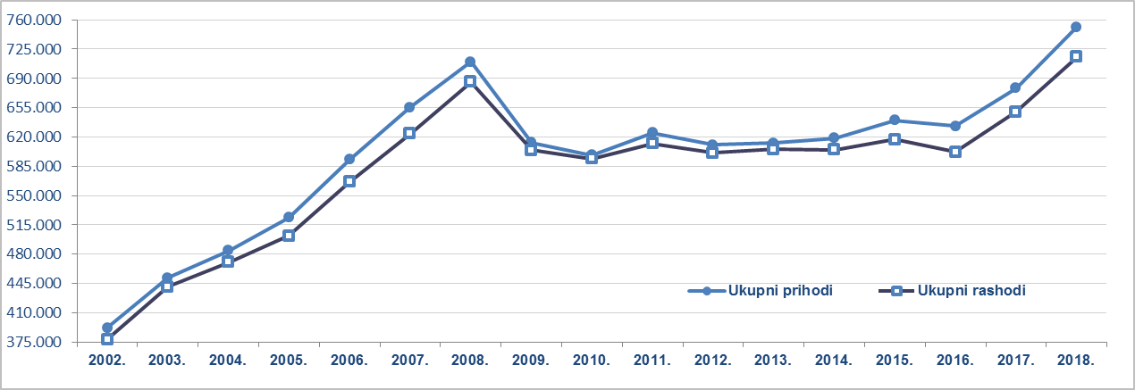
Izvor: Fina, Registar godišnjih financijskih izvještaja, obrada GFI-a za 2002. - 2018. godinu
Ukupni prihodi poduzetnika u 2018. godini iznosili su nešto manje od 751,2 milijarde kuna i bili su veći od ukupnih rashoda za 5,0%, koji su iznosili 715,4 milijarde kuna. U odnosu na 2002., kao početnu promatranu godinu, ukupni prihodi u 2018. godini veći su gotovo dvostruko, tj. za 358,9 milijardi kuna ili za 91,5%.
Grafikon 2. Kretanje dobiti i gubitka razdoblja poduzetnika Hrvatske, 2002. – 2018. g. (iznosi u milijunima kuna)
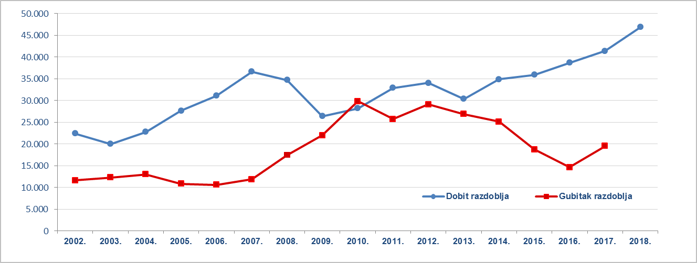
Izvor: Fina, Registar godišnjih financijskih izvještaja, obrada GFI-a za 2002. - 2018. godinu
Analiza poslovnih rezultata poduzetnika u proteklim godinama ukazala je na značaj maloga broja poduzetnika na ukupne financijske rezultate poduzetnika Hrvatske. Tako je bilo i u 2018. godini, kada je prvih 10 poduzetnika po visini ukupnih prihoda ostvarilo 80,0 milijardi kuna ili 10,6% od 751,2 milijarde kuna ukupnih prihoda 131.117 poduzetnika, a prvih 100 poduzetnika ostvarilo je 220,9 milijardi kuna ili 29,4% ukupnog prihoda. Kao i proteklih godina, daleko ispred svih je bila INA - Industrija nafte d.d., s udjelom od 2,9% u ukupnim prihodima. KONZUM d.d. i HRVATSKA ELEKTROPRIVREDA d.d. na drugom su i na trećem mjestu s ostvarenih 9,5 milijardi kuna odnosno 9,4 milijarde kuna, što zbrojeno iznosi 18,9 milijardi kuna, a to je udio od 2,5% u ukupnim prihodima poduzetnika Hrvatske, što znači da tri prvorangirana društva imaju udio u ukupnim prihodima poduzetnika od 5,4%.
Ekonomičnost poslovanja jedan je od pokazatelja uspješnosti poslovanja, a taj je pokazatelj u 2018. godini bio 105,0 kuna ukupnih prihoda na 100,0 kuna ukupnih rashoda. Veću ekonomičnost poduzetnici su ostvarili 2016. godine (105,2 kune ukupnih prihoda na 100,0 kuna ukupnih rashoda) i 2007. godine (105,1 kunu ukupnih prihoda na 100,0 kuna ukupnih rashoda). U promatranom je razdoblju ekonomičnost bila najmanja 2010. godine (100,7 kuna ukupnih prihoda na 100,0 kuna ukupnih rashoda).
U 2018. godini poduzetnici Hrvatske, obveznici poreza na dobit, ostvarili su nešto više od 28,2 milijarde kuna neto dobiti (razlika između dobiti i gubitka razdoblja), što je i najveća ostvarena neto dobit u promatranom razdoblju. Dobit razdoblja u iznosu od 46,9 milijardi kuna ostvarilo je 88.824 poduzetnika, dok je gubitak razdoblja od 18,6 milijardi kuna iskazalo 42.293 poduzetnika. U posljednjih 17 godina poduzetnici Hrvatske poslovali su pozitivno i iskazivali neto dobit, osim 2010. godine kada je konsolidirani rezultat bio negativan te je neto gubitak iznosio nešto manje od 1,7 milijardi kuna (tablica 1.).
Relativno mali broj poduzetnika imao je vrlo značajan utjecaj u ukupno ostvarenoj dobiti razdoblja poduzetnika u 2018. godini. To potvrđuju podaci o udjelu prvih 10 poduzetnika po ostvarenoj dobiti razdoblja (dobit nakon oporezivanja) od 5,9 milijardi kuna, što je 12,6% ukupno ostvarene dobiti razdoblja kod svih poduzetnika RH. Prvih 100 poduzetnika po dobiti razdoblja ostvarilo je 16,1 milijardu kuna ili 34,2% dobiti svih poduzetnika Hrvatske. U 2018. godini najveću dobit razdoblja ostvarila je INA - Industrija nafte d.d. u iznosu od 1,33 milijarde kuna. Na drugom je mjestu Hrvatski Telekom d.d. s 990,7 milijuna kuna dobiti, a na trećem je mjestu AUTOCESTA RIJEKA – ZAGREB, d.d., sa 640,2 milijuna kuna.
Slika 1. Osnovne informacije za društvo INA - Industrija nafte d.d. prezentirane u servisu info.BIZ
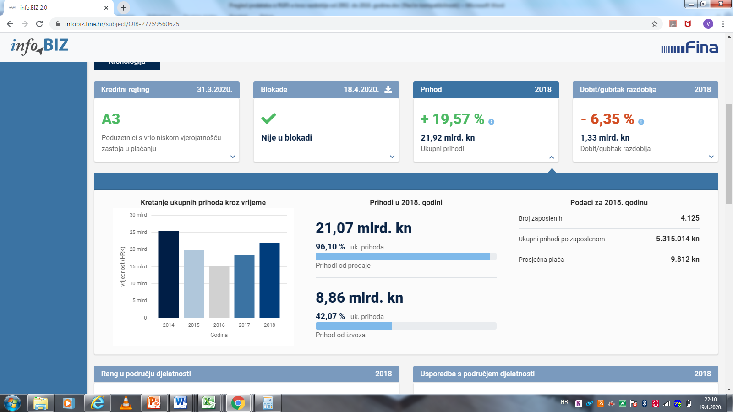
Izvor: Fina, servis info.BIZ
Najviša prosječna mjesečna neto plaća zaposlenih na razini svih poduzetnika RH obračunata je u 2018. godini kada je iznosila 5.584 kune, što je 73,5% više u odnosu na 2002. godinu kada je obračunata najniža prosječna mjesečna neto plaća u promatranom razdoblju (3.219 kuna).
Servis info.BIZ pruža uvid u informacije o uspješnosti poslovanja i financijskom položaju svih poslovnih subjekata te o poslovnoj okolini u kojoj oni djeluju. Najveća je i najažurnija baza poslovnih informacija za više od 805.000 poslovnih subjekata iz više od 30 izvora. Omogućuje brže, jednostavnije i sigurnije donošenje poslovnih odluka, sustavno praćenje klijenata, olakšava izradu poslovnih analiza te praćenje trendova i prepoznavanje potencijala na tržištu.  Ako ste zainteresirani i želite ugovoriti uslugu ili kupiti veći broj paketa: prodaja@fina.hr Ako trebate korisničku podršku: 0800 0080, info@fina.hr | 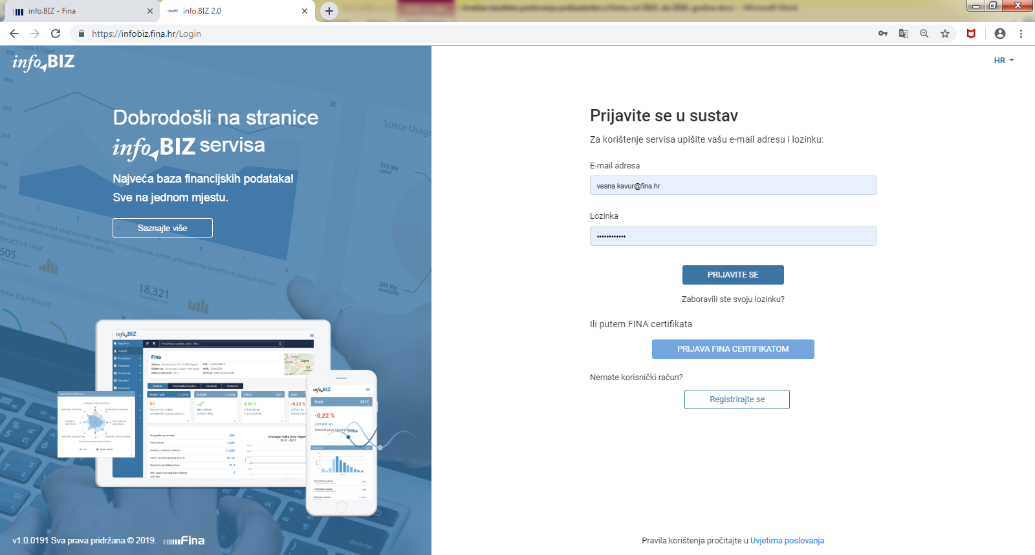
Informacija o tome je li poslovni subjekt u blokadi ili ne, dostupna je korištenjem usluge FINA InfoBlokade slanjem SMS poruke na broj 818058, te korištenjem WEB aplikacije JRR tj. uvidom u podatke o računima i statusu blokade poslovnih subjekata, koji se ažuriraju u Jedinstvenom registru računa Kontakt adresa jrr@fina.hr

Serija podataka u tablici za sve godine prikazana je iz godišnjeg financijskog izvještaja iz kolone tekuće godine. Obveznici su prve izvještaje dostavili 2003. godine, koji su se odnosili na 2002. godinu.
Neto dobit rezultat je prvenstveno ostvarene neto dobiti u djelatnosti brodogradnje (3,6 milijardi kuna), što je rezultat Sporazuma s Vladom RH o restrukturiranju hrvatskih brodogradilišta odnosno otpisa potraživanja u 2012. godini.
Na konačan financijski rezultat poduzetnika u 2014. godini bitno je utjecao srednje veliki poduzetnik H-ABDUCO d.o.o., koji je za 2014. godinu iskazao je gubitak razdoblja u iznosu od 4 milijarde kuna (u 2013. godini gubitak je iznosio 243,7 milijuna kuna). Riječ je o poduzetniku koji je preuzeo gubitke odnosno potraživanja Hypo Alpe Adria bank d.d. prema poduzeću DINA-Petrokemija d.d. u stečaju. Ustupanje tražbina provedeno je prema zakonima i uz suglasnost HNB-a.
U navedeni broj poduzetnika i rezultate nisu uključeni podaci za sva društava iz Koncerna Agrokor, jer je od njih 35, samo osam društava u Registar podnijelo godišnji financijski izvještaj za statističke i druge potrebe za 2016. godinu, a od 34, samo je sedam društava podnijelo godišnji financijski izvještaj za statističke i druge potrebe za 2017. godinu.
U navedeni broj i rezultate nisu uključeni rezultati dvaju društava, 3. MAJ Brodogradilište d.d. i ULJANIK, d.d. u stečaju, jer iste nisu u Registar dostavile godišnji financijski izvještaj za statističke i dr. potrebe.
Pozicija iz GFI-a (iz obrazaca do 2016.) - "Investicije u novu dugotrajnu imovinu" istovjetna je poziciji "Bruto investicije samo u novu dugotrajnu imovinu" u obrascima GFI-a 2016.-2018.
Serija podataka u grafikonu za sve godine prikazana je iz godišnjeg financijskog izvještaja iz kolone tekuće godine.
Serija podataka u grafikonu za sve godine prikazana je iz godišnjeg financijskog izvještaja iz kolone tekuće godine.

